Miguel Ángel Bravo Castillón.
Jefe de Deportes
Manual de Tramites y Servicios
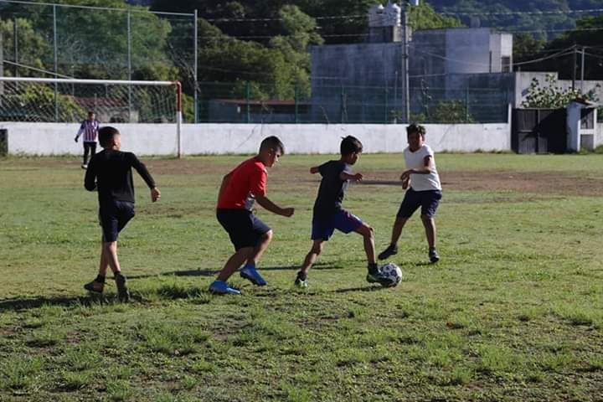
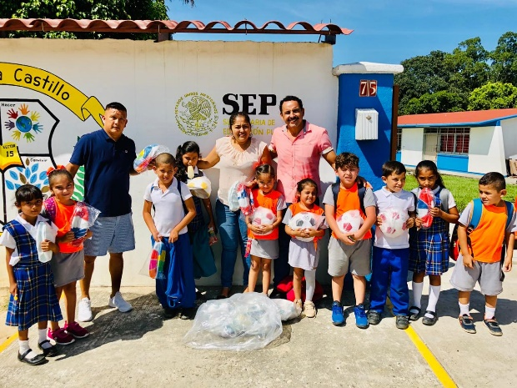
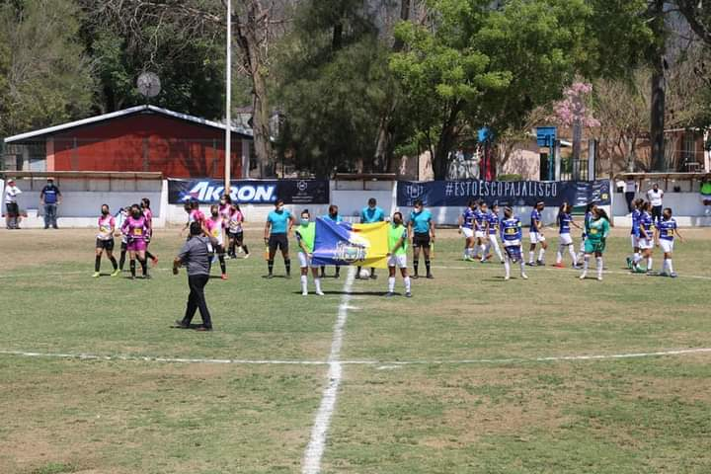
Trámites y Servicios de Jefatura de Deportes

- Dar seguimiento a las solicitudes en materia deportiva.

Descripción del Servicio:

Recibir Solicitudes y/o peticiones de los ciudadanos del Municipio.

Área Responsable:

Miguel Ángel Bravo Castillón.

Requisitos:

Escrito libre de Solicitud.

Costo:
Gratuito.

Formatos:
No requiere formatos especiales.

